Министерство образования Республики Беларусь

Учреждение Образования

«Белорусский государственный университет информатики и радиоэлектроники»

Факультет Компьютерного Проектирования

Кафедра инженерной психологии и эргономики

ОТЧЕТ

По лабораторной работе №1

**«Базовая настройка сервера»**

Выполнил Проверил

Студент 3 курса Кабариха В.А.

Гр. 910901 Круглов А.А.

Минск, 2022

*Цель:* Поднять Apache-сервер, добавить хост, соответствующий ФИО, на хосте должны быть 3 страницы: страница с любым текстом, страница, при попытке доступа к которой возвращается HTTP-код ошибки 403(нет доступа), страница с кодом ошибки 404.

*Ход работы:*

1. Для запуска веб-сервера Apache требуется установить его на ПК, далее запустить исполняемый файл httpd.exe, расположенный в папке bin;
2. Чтобы добавить свой хост, запишем в файл hosts, расположенного по следующему пути [C:\Windows\System32\drivers\etc\hosts], IP-адреса хоста и его имя, предварительно перенеся его на рабочий стол, чтобы наши изменения в нем сохранились;
3. Добавлять страницы на сервер необходимо через папку htdocs. Для этого создаем отдельные файлы для каждой из наших страниц. Разметка стартовой страницы располагается в файле index.html, а разметка ошибок – в файлах 403.html, 404.html.

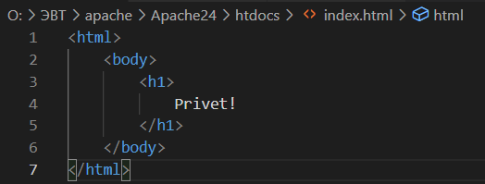

Рисунок 1.1 – Основная страница

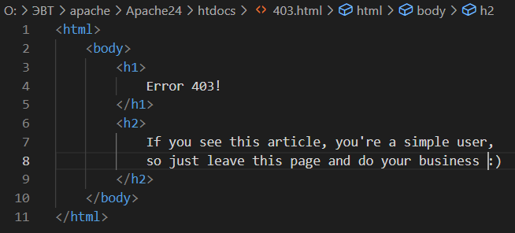

Рисунок 1.2 – Страница ошибки 403

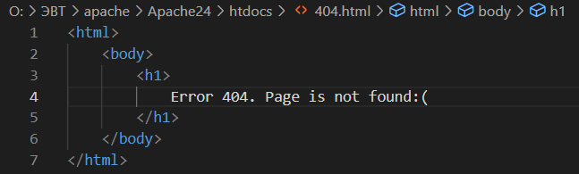

Рисунок 1.3 – Страница ошибки 404

Настроим перенаправление на страницы ошибок. Для этого напишем в файл с расширением .htaccess следующие команды:

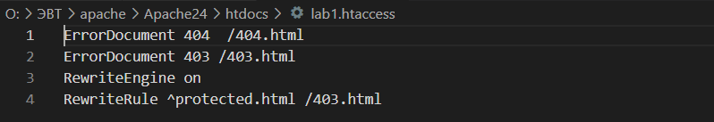

Рисунок 2.1 – Команды для перенаправления на страницы ошибок

Чтобы перенаправление работало корректно, в файле htdocs.cong запишем следующее:

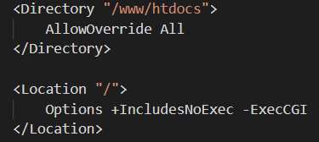

Рисунок 2.2 – Команды в файле htdocs.conf

Результат работы представлен на скриншотах ниже:

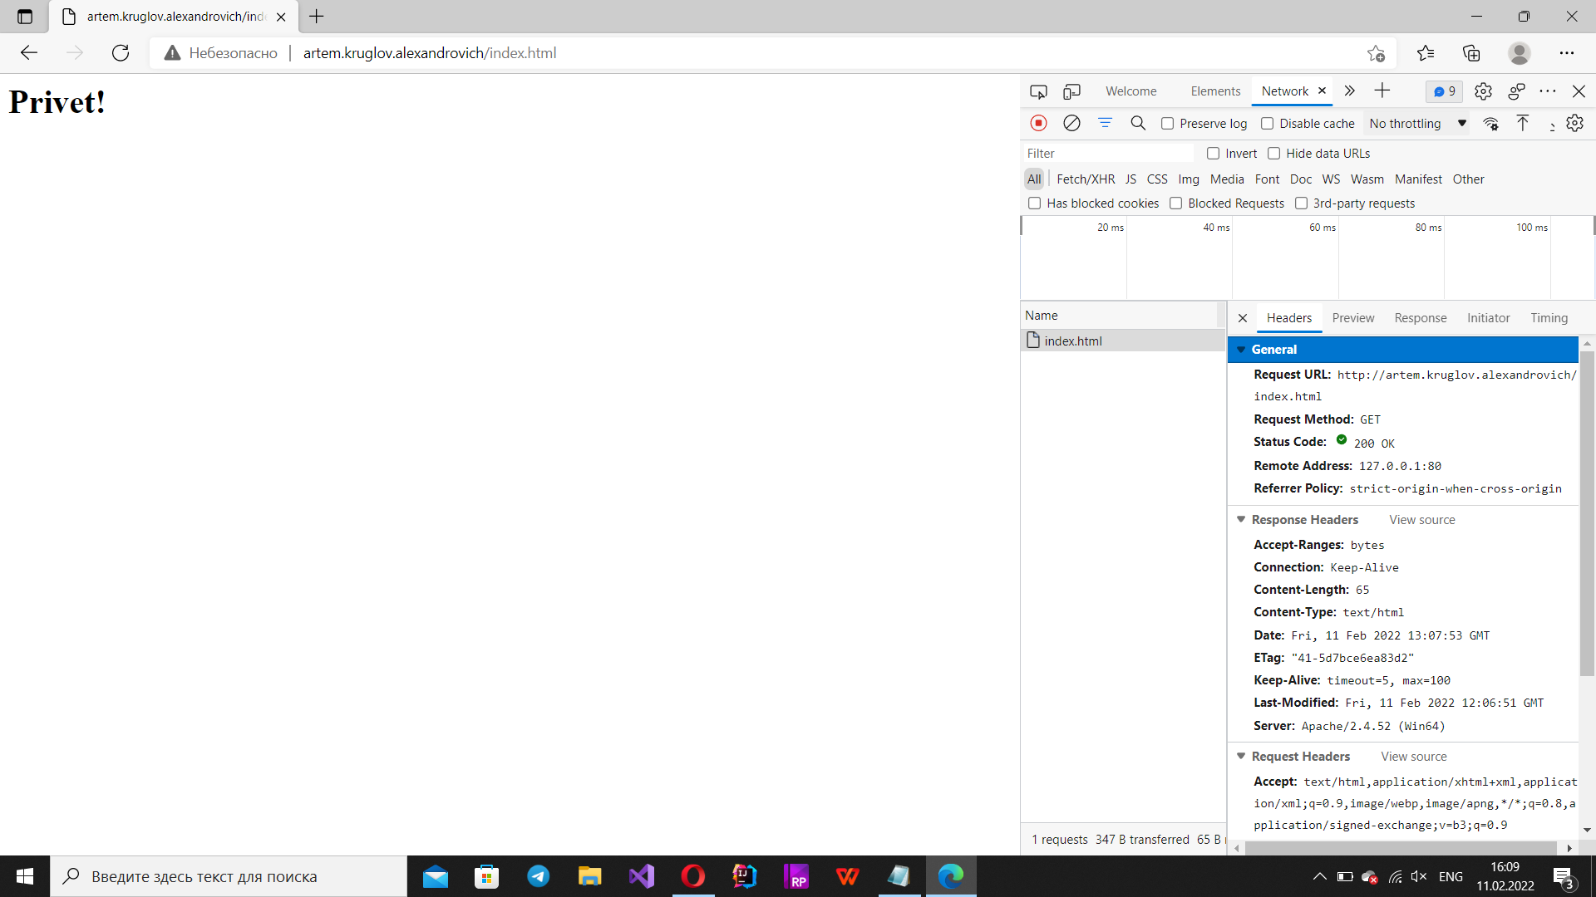

Рисунок 3.1 – Основное окно

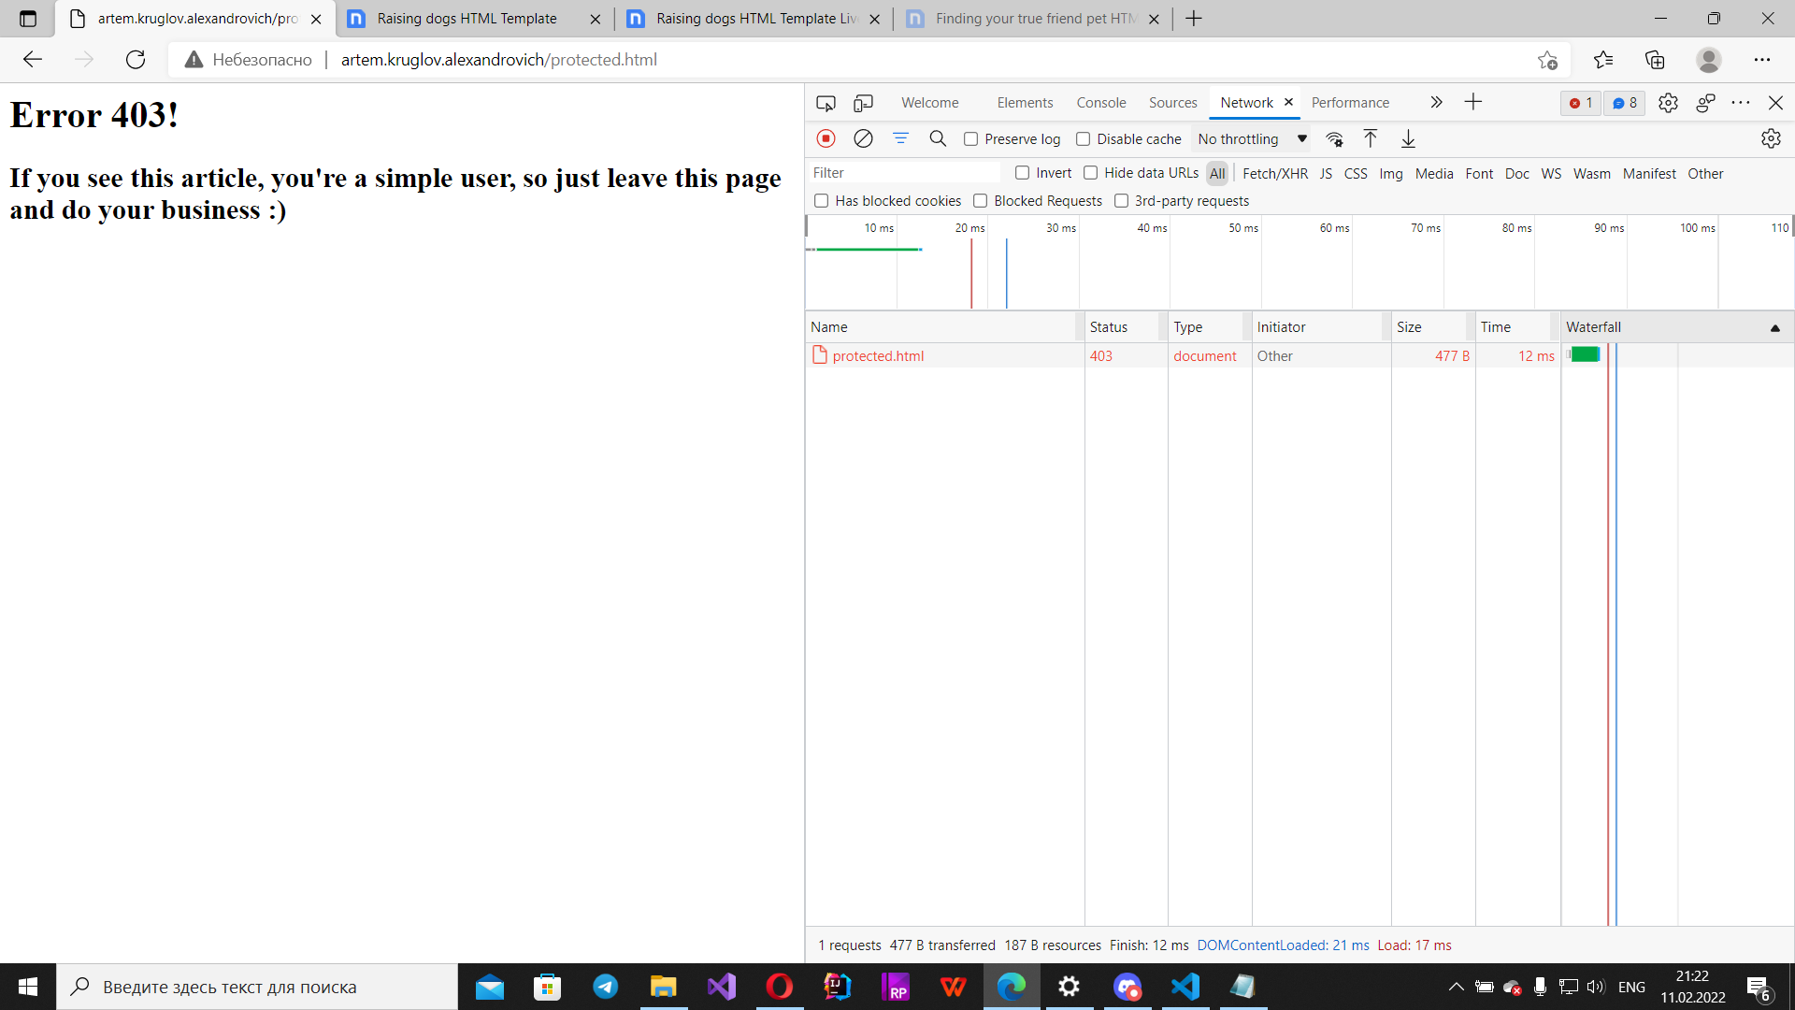

Рисунок 3.2 - Ошибка 403

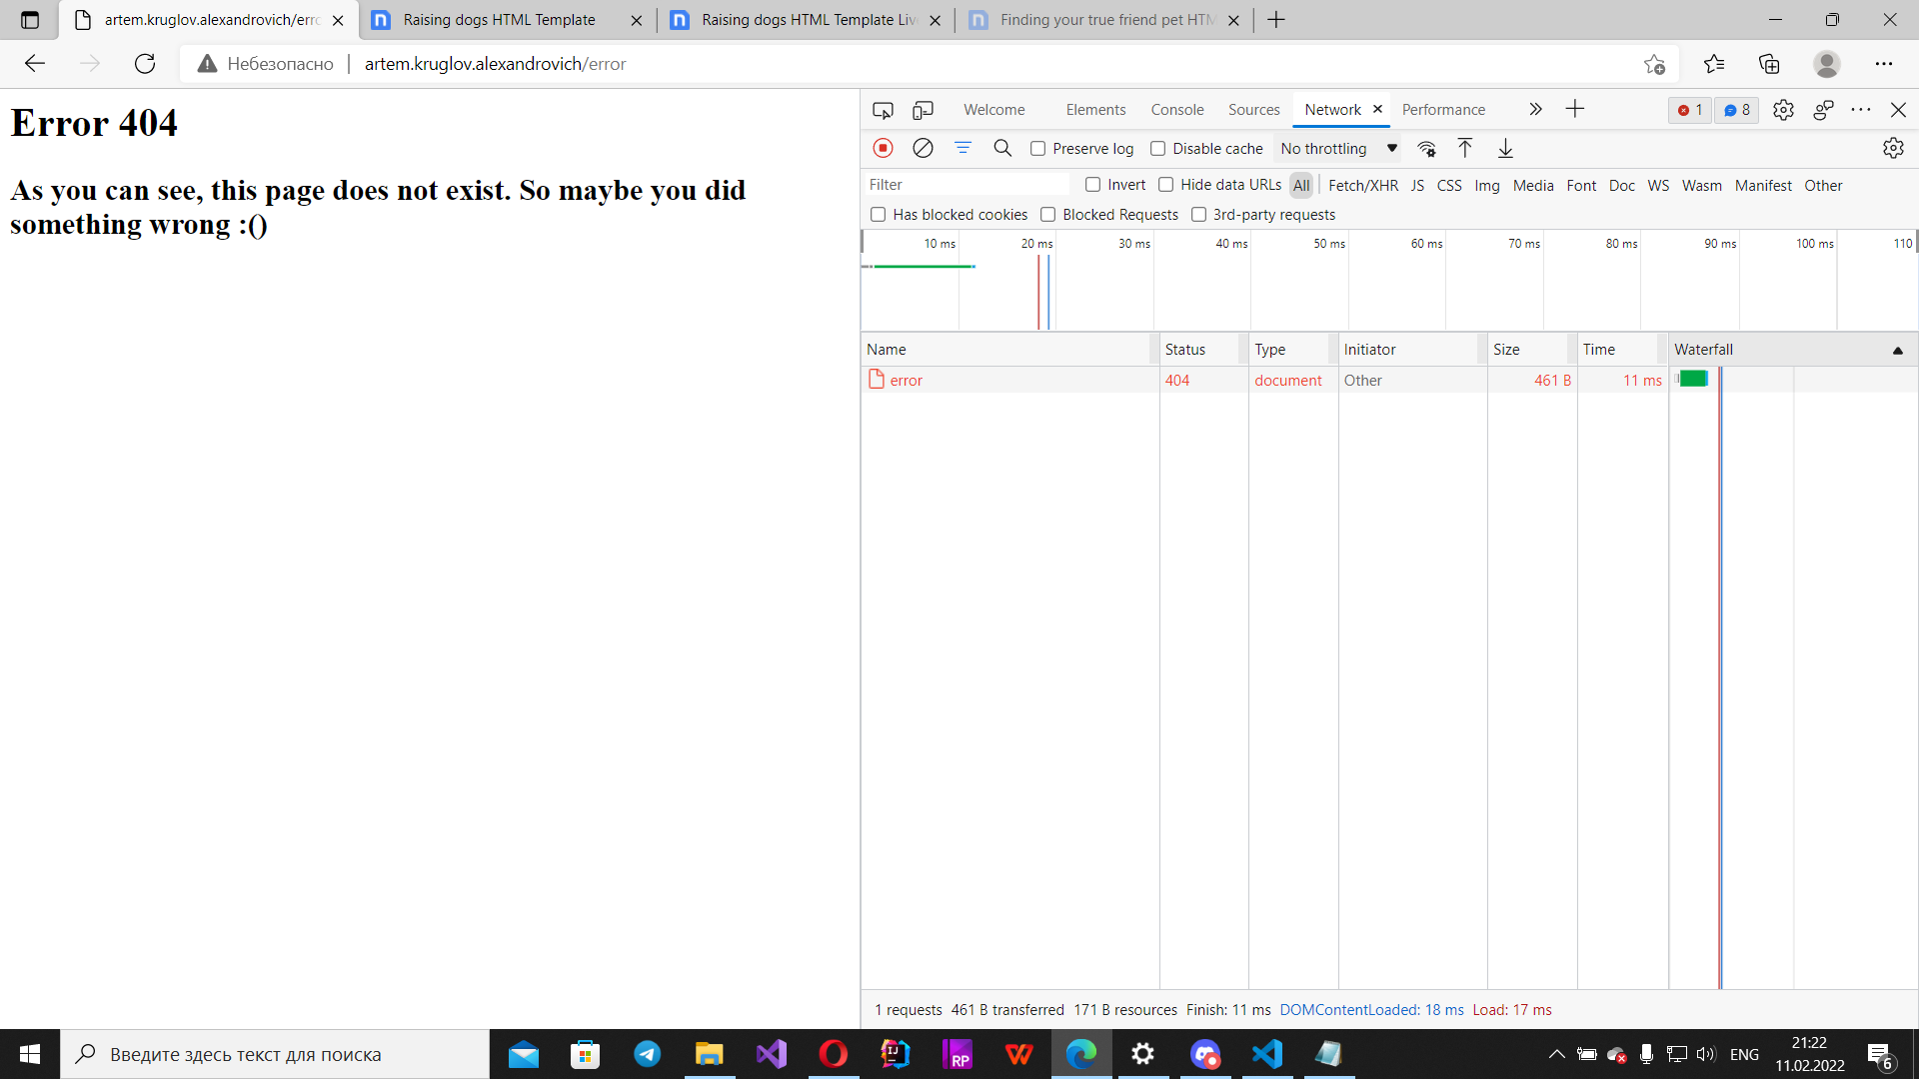

Рисунок 3.3 - Ошибка 404

*Вывод:*

В данной лабораторной работе я установил на ноутбук apache, познакомился с командами, позволяющими перенаправлять пользователя на созданные мною страницы ошибок.